**Найпростіші рухи твердого тіла**

***Поступальний рух твердого тіла. Обертальний рух твердого тіла навколо нерухомої осі***

**Питання для самопідготовки**

1. Який рух твердого тіла називається поступальним?
2. Наведіть приклад поступального руху твердого тіла.
3. По прямій котиться колесо. Чи буде цей рух колеса поступальним ?
4. Автомобіль рухається по заокругленню радіусом R = 1 км. Чи буде цей рух поступальним?
5. Сформулюйте теорему про траєкторії, швидкості і прискорення точок твердого тіла, при поступальному русі.
6. Тіло рухається поступально. Швидкість точки А тіла рівна 2 м/с. Чому дорівнює швидкість точки В? 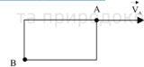
7. Які траєкторії описують точки тіла при поступальному русі?
8. Тіло рухається поступально, точка А має прискорення 3 м/с 2 . 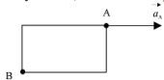
9. Яка величина прискорення точки В, якщо AB = 1 м?
10. Тіло рухається поступально за законом S = 0,8 t 2 м. Визначити прискорення тіла.
11. Записати рівняння поступального руху твердого тіла.
12. Який рух твердого тіла називається обертальним навколо нерухомої осі.
13. Записати рівняння обертального руху твердого тіла.
14. Дати визначення кутової швидкості твердого тіла.
15. Визначити кутову швидкість тіла, якщо φ = 0,4 t.
16. Як визначити кутову швидкість тіла в рад/с, якщо виражена кутова швидкість в обертах за хвилину?
17. Маховик обертається зі швидкістю n = 600 об/хв. Чому дорівнює його кутова швидкість?
18. Записати рівняння рівномірного обертального руху тіла в загальному вигляді.
19. Як змінюється кутова швидкість тіла при рівномірному обертанні?
20. Тіло обертається з кутовою швидкістю φ = 2 π t. Чи буде цей рух рівномірним?
21. При t = 0 кут повороту φ0 = 2 π. Тіло обертається з кутовою швидкістю ω = π с –1. Визначити кут повороту тіла через 5 с.
22. Дати визначення кутового прискорення тіла.
23. Визначити кутове прискорення тіла, якщо ω =4,0 sin(π 2/)t .
24. Визначити кутове прискорення тіла, якщо ω = 0,4 t.
25. Чому дорівнює кутове прискорення тіла при рівномірному обертальному русі?
26. Записати формулу зміни кутової швидкості при рівнозмінному обертальному русі.
27. Записати формулу зміни кута повороту при рівномірному обертальному русі.
28. Як визначається лінійна швидкість точок тіла, яке обертається навколо нерухомої осі?
29. Записати формулу для визначення нормального прискорення точки при обертальному русі навколо нерухомої осі.
30. Записати формулу для визначення тангенціального прискорення точки при обертальному русі навколо нерухомої осі.
31. Як визначається модуль повного прискорення точки при обертальному русі навколо нерухомої осі?

**Приклади розв’язування задач**

**Задача 1**. Колесо робить 500 об/хв. навколо своєї осі. Внаслідок гальмування колесо зупинилося протягом 2 хв. Вважаючи рух колеса рівносповільненим, визначити кількість обертів колеса до зупинки.

***Розв’язання.***

Колесо має кутову швидкість:

.

При рівнозмінному русі:

.

В момент зупинки

Звідки отримуємо:

Число обертів:

*.*

***Відповідь***: Колесо зробить 500 обертів.

**Задача 2**. Маховик починає обертатися із стану спокою рівноприскорено. Зробивши 60 обертів, маховик мав кутову швидкість 6 π с –1. Визначити кутове прискорення маховика.

***Розв’язання.***

При рівноприскореному русі маховика:

(*)

Оскільки N = 60 обертів, то φ= 2πN =120π .

Підставимо дані в (*):

Розв’яжемо систему рівнянь:

***Відповідь***:

**Задача 3**. Маховик радіусом R = 1 м обертається навколо нерухомої осі, що проходить через його центр перпендикулярно до площини маховика згідно закону φ = 0,5 t 2 (рис. 1). Визначити швидкість і прискорення точки М обода маховика в момент часу t1 = 2 с.

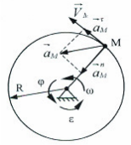

Рис. 1

***Розв’язання.***

Визначимо кутову швидкість і кутове прискорення маховика:

.

При .

Визначимо швидкість та прискорення точки М в заданий момент часу :

,

,

,

,

.

Напрямляємо на рисунку вектори , ,

***Відповідь***: ,

**Задача 3**. Зубчасте колесо А радіусом R1 = 0,6 м перебуває в зовнішньому зачепленні з колесом В радіусу R2 = 0,3 м . На виступ радіусом r1 = 0,4 м колеса А (рис. 2) намотано нитку, до кінця якої підвішений тягар. Тягар починає опускатись вниз за законом S = 0,6 t2 м. Визначити повне прискорення точки М на ободі колеса В в момент часу t1 = 2 с.

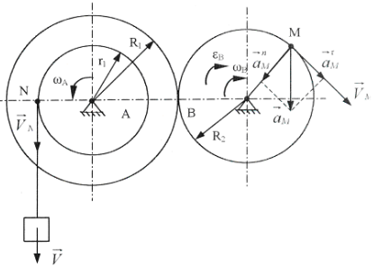

Рис. 2

***Розв’язання.***

Визначимо швидкість тягаря: .

Напрямляємо вектор швидкості тягаря (рис. 2). Лінійна швидкість точки N колеса А рівна швидкості тягаря: .

Визначимо кутову швидкість колеса A:

.

Визначимо кутову швидкість колеса В:

.

Визначимо кутове прискорення колеса В:

.

При :

Визначимо швидкість та прискорення точки М при :

;

;

;

.

Покажемо напрямки , , на рис. 2.

***Відповідь***:

**Задача 4**. Шків 1 радіусом r1 = 0,2 м, обертаючись рівномірно робить 30 обертів за хвилину. Шків 1 з’єднаний пасом із шківом 2, який має радіус r2 = 0,4 м. Визначити швидкість і прискорення точки М шківа 3 радіусом r3 = 0,6 м (рис. 3), який жорстко з’єднаний із шківом 2.

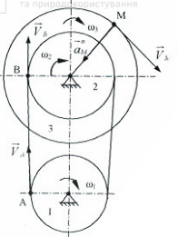

Рис. 3

***Розв’язання.***

Шків 1 має кутову швидкість:

Визначимо лінійну швидкість точки А шківа 1:

.

Всі точки паса мають рівні швидкості: .

Визначимо кутову швидкість шківа 2:

.

Так як шківи 2 і 3 з’єднані жорстко, то .

Визначимо кутове прискорення шківа 3:

.

Визначимо швидкість і прискорення точки М:

.

Вектор швидкості точки М напрямлений по дотичній до кола в бік обертання тіла (рис. 3):

;

.

Отже: . Напрямляємо .

***Відповідь***: , .

**Задача 5**. Зубчасте колесо 1 з числом зубців z1 = 20 починає обертатись рівноприскорено зі стану спокою з кутовим прискоренням ε1 = π с–2 і приводить в рух колесо 2 з числом зубців z2 = 80. На шків 3 радіусом r = 10 см, який жорстко з’єднаний з колесом 2, намотано нитку, до кінця якої прив’язано тягар А. Визначити швидкість і прискорення тягаря в момент часу t1 = 2 с.

***Розв’язання.***

Зубчасте колесо має кутову швидкість: .

Визначимо кутову швидкість колеса 2:

*.*

Оскільки виступ жорстко зв’язаний з колесом 2, то кутова швидкість виступу рівна кутовій швидкості колеса 2:

.

Визначимо лінійну швидкість точки В:

Оскільки нитка АВ разом з тягарем рухаються поступально, то: .

Отже: .

Напрямок швидкості показаний на рис. 4.

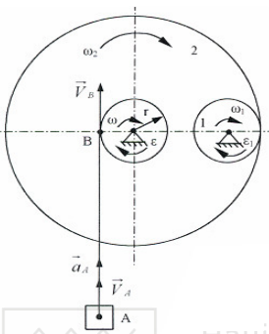

Рис. 4

Визначимо прискорення тягаря:

.

При .

***Відповідь***: .

**Задача 6**. Редуктор складається з чотирьох циліндричних шестерень з числами зубців z1, z2, z3, z4 відповідно (рис. 5). Вал 1 обертається згідно закону φ1 = t2 – t3 із стану спокою. Визначити кутову швидкість і кутове прискорення шестерні 4 в момент часу t1 = 1 с, якщо z1 = 6, z2 = 18, z3 = 12, z4 = 16.

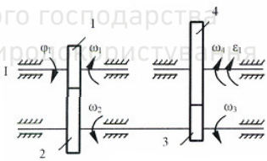

Рис. 5

***Розв’язання.***

Визначимо кутову швидкість шестерні 1:

.

Визначимо кутову швидкість шестерні 2:

.

Оскільки шестерні 2 і 3 жорстко закріплені з одним валом, то

.

Визначимо кутову швидкість шестерні 4:

Визначимо кутове прискорення шестерні 4:

Визначимо і в момент часу в момент часу

.

Напрямки і показані на рис. 5.

***Відповідь***: .

***Плоскопаралельний рух твердого тіла***

**Питання для самопідготовки**

1. Який рух твердого тіла називається плоскопаралельним.
2. Навести приклад плоскопаралельного руху твердого тіла.
3. Автомобіль рухається по прямій дорозі. Чи буде цей рух плоскопаралельним?
4. Які рухи виконують ланки кривошипно-шатунного – механізму: кривошип, шатун, поршень?
5. На які прості рухи розкладається плоскопаралельний рух?
6. Чи залежить кутова швидкість плоскої фігури від вибору полюса?
7. Записати рівняння плоскопаралельного руху.
8. Сформулювати теорему про швидкості точок плоскої фігури.
9. . Сформулювати теорему про проекції швидкостей точок плоскої фігури.
10. Запишіть теорему про швидкості точок плоскої фігури.
11. Запишіть теорему про проекції швидкостей точок плоскої фігури.
12. Дати визначення миттєвого центра швидкостей.
13. . Швидкість точки В плоскої фігури дорівнює 0,6 м/с. Чи є ця точка МЦШ?
14. Як знайти положення МЦШ.
15. Визначити положення МЦШ, якщо . 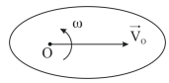
16. Визначити положення МЦШ: 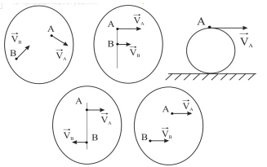
17. Швидкість точки А рівна 2 м/с. Віддаль від цієї точки до МЦШ AP = 1 м. Віддаль від точки В до МЦШ BP = 2 м. Чому дорівнює швидкість точки В ?
18. Визначити напрямок швидкості точки В. 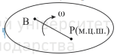
19. Визначити швидкість точки А плоскої фігури, якщо 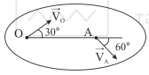.
20. Визначити швидкість точки А, якщо: 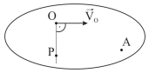
21. Визначити швидкість точки А, якщо: 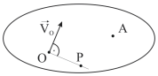
22. Визначити швидкість точки А, якщо: 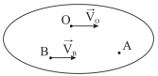
23. Як визначається напрямок швидкості точки А плоскої фігури, якщо відоме положення МЦШ і напрямок обертання плоскої фігури?
24. Записати формулу для визначення кутової швидкості плоскої фігури.
25. Точки А та В рівновіддалені від МЦШ Як відносяться величини швидкостей цих точок ? 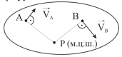
26. Швидкості точок А та В плоскої фігури рівні: . Віддаль від точки А до МЦШ AP = 2м . Визначити віддаль ВР.
27. Швидкість точки А плоскої фігури рівна 3 м/с, кутова швидкість плоскої фігури . Визначити віддаль від точки A до МЦШ.
28. Кутова швидкість плоскої фігури , віддаль від точки А до МЦШ дорівнює 2 м. Визначити швидкість точки А.
29. Визначити величину і напрямок швидкості точки В, якщо VA = 6м/с, AB = BP = 2м .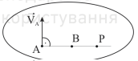
30. Записати теорему про прискорення точок плоскої фігури.
31. Відомі прискорення точок А і В. Записати формули для визначення .
32. Як напрямлені вектори ?
33. Як називається точка, прискорення якої дорівнює нулю?
34. Точка Q – МЦП. Як визначити віддаль ВQ, якщо , AQ =1 м ?

***Приклади розв’язування задач***

Основні типи задач:

* складання рівнянь плоскопаралельного руху;
* визначення швидкостей точок плоскої фігури;
* визначення прискорень точок плоскої фігури.

**Задача 7.** В кривошипно-шатунному механізмі кут повороту кривошипа ОА змінюється згідно закону φ = ω t. Довжина кривошипа OA = r, шатуна AB = ***l*** (рис. 6). Визначити рівняння руху шатуна АВ.

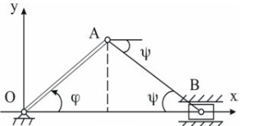

Рис. 6

***Розв’язання.***

Виберемо нерухому систему координат з початком в точці О. Виберемо за початок точку А (рис. 6). Рівняння плоского руху шатуна мають вигляд:

де = OL, = AL.

Отже,

Виразимо ψ через φ:

.

Отже, .

***Відповідь***: рівняння плоского руху шатуна АВ:

**Задача 8.** Диск радіусом 0,2 м котиться по похилій площині без проковзування (рис. 7). Визначити кутову швидкість диска, а також швидкості точок A, B, C, D взаємно перпендикулярних діаметрів диска, якщо діаметр АС перпендикулярний похилій площині. Швидкість центра диска в даному положенні рівна VC = 2 м/с.

***Розв’язання.***

Оскільки диск котиться без проковзування, то (С – миттєвий центр швидкостей).

Визначимо кутову швидкість диска:

Визначимо напрямок швидкості точки А: з’єднаємо точки А і С (МЦШ) і під прямим кутом до АС в бік ω напрямляємо VA (рис. 7).

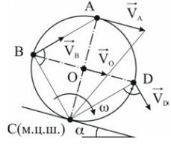

Рис. 7

Визначимо величину швидкості точки А:

Визначимо напрямок швидкості точки В VB ⊥ BC в бік ω. Величину швидкості точки В визначимо, використовуючи теорему про проекції швидкостей: :

Визначимо величину і напрямок точки D:

.

Напрямляємо в бік ω.

***Відповідь***:

**Задача 9.** Кривошип ОА довжиною 0,2м, обертаючись з кутовою швидкістю 2с–1, приводить в рух за допомогою шатуна АВ довжиною 0,4м диск радіусом r = 0,1м, який обертається навколо осі, яка проходить через точку О1 (рис. 8). В положенні механізму, зображеному на рисунку, визначити швидкість і прискорення точки В.

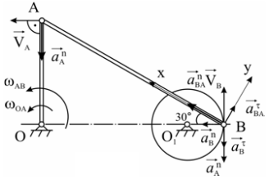

Рис. 8

***Розв’язання.***

Визначимо швидкість точки А:

.

Вектор швидкості точки А перпендикулярний до ОА в бік (рис. 8). Оскільки диск виконує обертальний рух, то VB напрямлений по дотичній до диска. Знаходимо МЦШ шатуна АВ: МЦШ знаходиться в точці О

Визначимо швидкість точки В і кутову швидкість шатуна:

Визначимо прискорення точки А: ,

,

вектор напрямлений від точки А до точки О.

Визначимо прискорення точки В, вибравши за полюс точку А:

, або , оскільки , отримуємо векторне рівняння:

. (1)

Знаючи лінійну швидкість точки В, визначимо :

.

Вектор напрямлений від точки В до точки О.

Напрямляємо по дотичній до диска в довільний бік.

Переносимо паралельно вектор в точку В.

Визначаємо :

Напрямляємо від точки В до точки А.

Напрямляємо перпендикулярно до АВ в довільний бік.

Вибираємо систему координат *xВy*.

Проектуємо векторну рівність (1) на вісь *Bх*, визначаємо :

.

Визначимо прискорення точки В:

.

***Відповідь***: